Energetica nucleară
Majoritatea centralelor:
- produc energie electrică prin arderea cărbunelui, petrolului şi gazelor natural (termocentrale)
- folosesc energia potenţială a apei (hidrocentrale)
- energia cinetică a vântului (centrale eoliene)
- energia degajată ȋn reacţii nucleare (centrale nucleare)
Reacţiile nucleare sunt transformări ale nucleelor atomilor anumitor substanţe atunci când sunt bombardate cu diferite particule (α, β etc) ȋn alte nuclee.
Reacţiile exoenergetice (exoterme) sunt reacţiile nucleare ȋn care se degajă energie sub formă de căldură.
Fisiunea nucleară reprezintă procesul prin care un nucleu greu se rupe ȋn două sau mai multe nuclee.
Exemple de fisiuni ale uraniului:
$${}_{0}^{1}n+{}_{92}^{235}U → {}_{36}^{91}{Kr}+{}_{56}^{142}{Ba}+3{}_{ 0}^{1}n$$
unde: Kr- kripton, Ba – bariu, n – neutron
$${}_{0}^{1}n+{}_{92}^{235}U → {}_{38}^{94}{Sr}+{}_{54}^{140}{Xe}+2{}_{ 0}^{1}n$$
unde: Sr – stronţiu, Xe- xenon, n – neutron
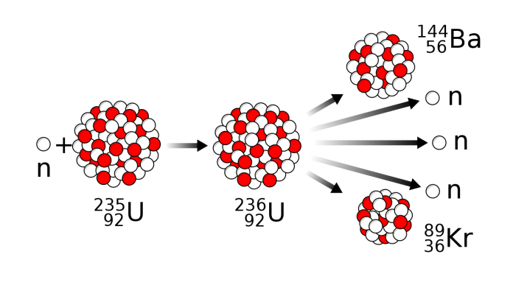
Legea conservării nr. de nucleoni: Într-o reacţie nucleară , nr. de nucleoni care intră ȋntr-o reacţie este egal cu numărul de nucleoni rezultaţi din reacţie.
Legea conservării sarcinii electrice: Într-o reacţie nucleară, sarcina electrică totală se conservă.

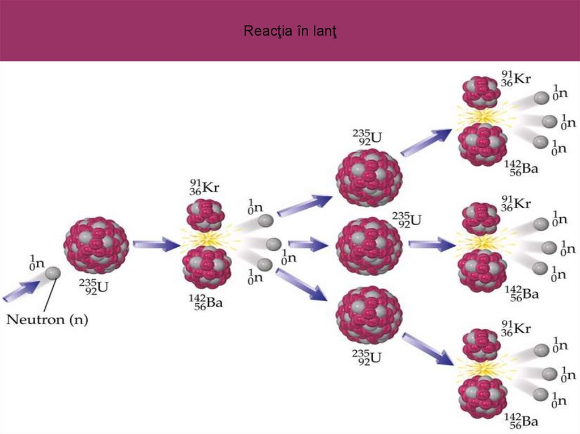
Reactorul nuclear:
- partea principală a unei centrale nucleare;
- este o instalaţie complexă ȋn care se produce reacţia de fisiune ȋn lanţ controlată.
În inima reactorului are loc o reacţie de fisiune ȋn lanţ controlată.
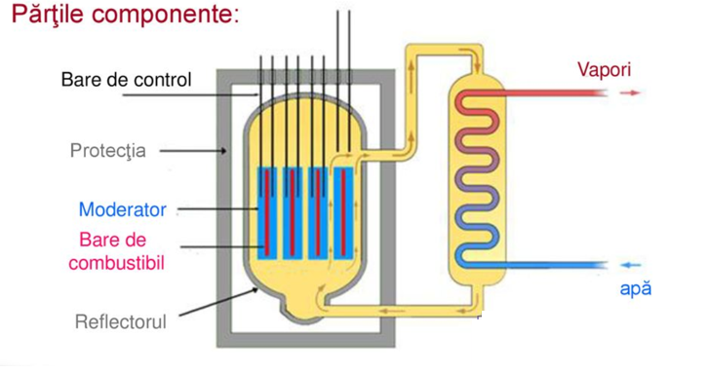

Părţile componente ale reactorului nuclear sunt:
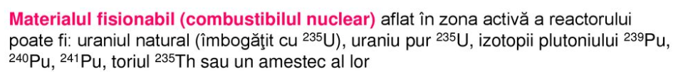
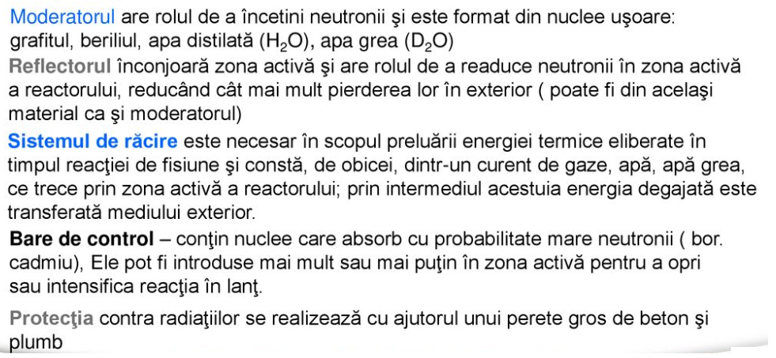
Probleme
2/ pag, 129
I : ${}_{92}^{235}U+ {}_{0}^{1}n →{}_{53}^{139}I+{}_{x}^{94}Y+y {}_{0}^{1}n$
C: x =?
y =?
R: 92 = 53+x
x= 92-53
x = 39

235+1 = 139+94+y
236 = 233 +y
y = 236-233
y = 3
3/pag. 129
I: ${}_{92}^{235}U+ {}_{0}^{1}n →{}_{38}^{x}{Sr}+{}_{y}^{140}{Xe}+2 {}_{0}^{1}n$
C: Completează ecuaţia reacţiei şi legea folosită
R: 235+1 = x+140+2
236 = x+142
x = 236-142
x = 94

92 +0 = 38+y+0
92 = 38+y
y =92-38
y = 54
$${}_{92}^{235}U+ {}_{0}^{1}n →{}_{38}^{94}{Sr}+{}_{54}^{140}{Xe}+2 {}_{0}^{1}n$$
Legea folosită este legea conservării nr. de nucleoni.

